Чтение – в широком смысле – процесс извлечения информации.
Регулярное чтение позволяет лучше формулировать собственные мысли. Благодаря книгам появляется возможность расширить круг общения, стать интересным собеседником и начать получать удовольствие от общения с миром.

Библиотека – это учреждение, собирающее и хранящее книги для общего пользования.

Наша групповая библиотека имеет несколько разделов.

Абонемент – для свободного чтения.

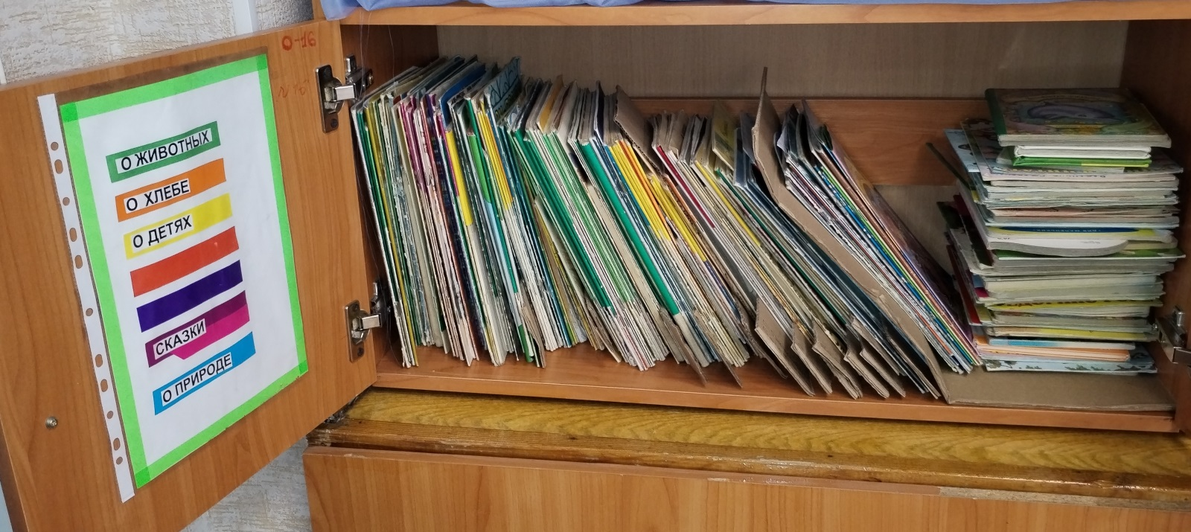

Читальный зал – книги, которые читает взрослый или читающий ребенок для всех.

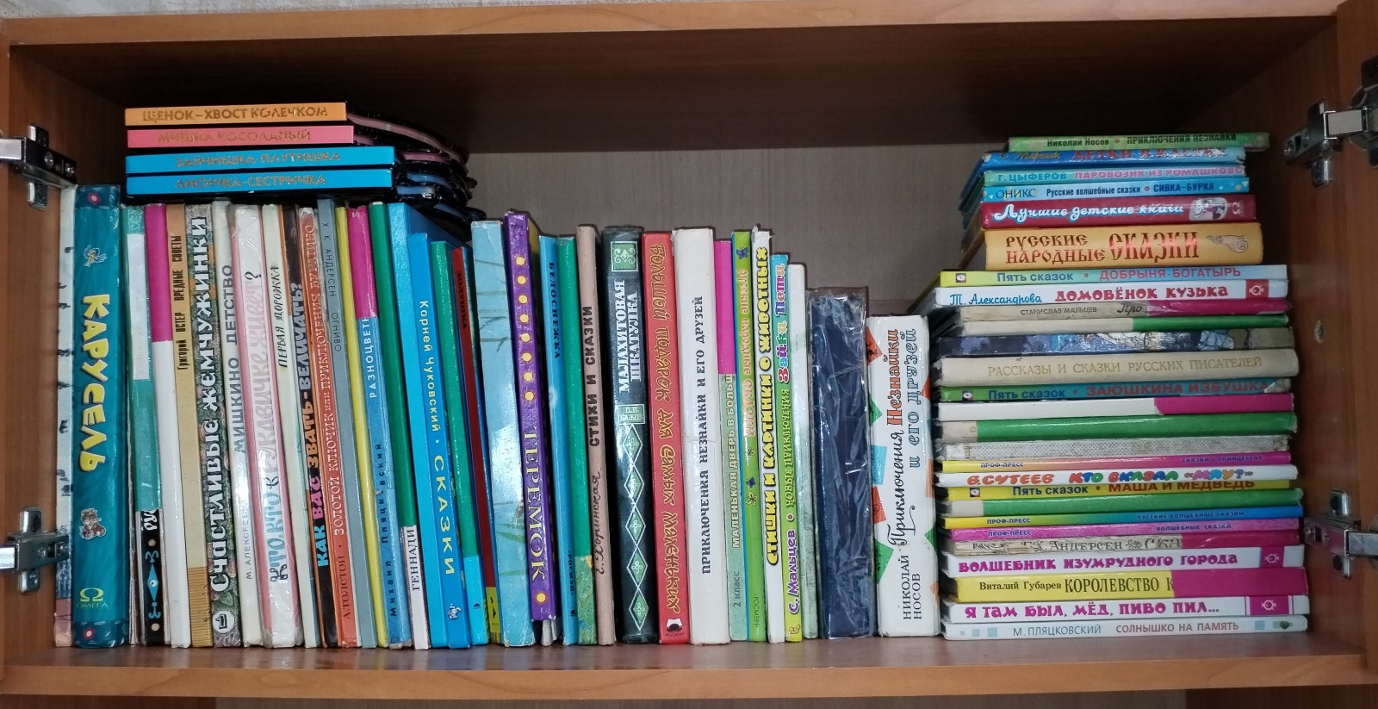

Научная литература – энциклопедии, различные тематические альбомы и атласы.

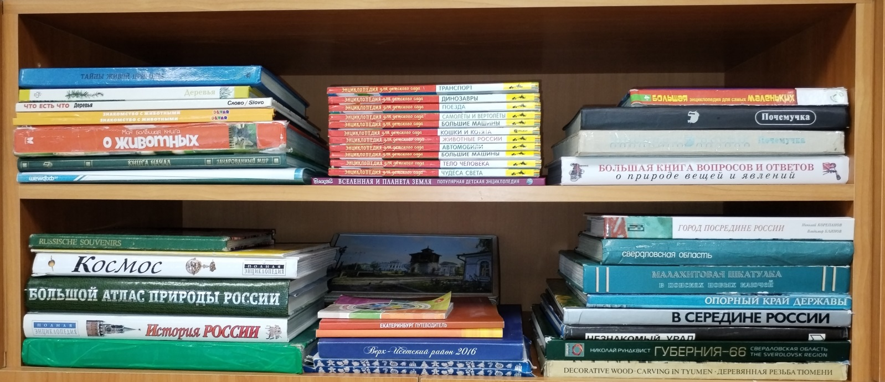

В связи с различными недугами ОДА группу посещают дети разного возраста. Но правило одно для всех – после прогулки, в то время, когда воспитатель помогает раздеваться детям и разбирает одежду для просушивания ( воспитанники раздеваются каждый в своём темпе согласно возможностям), раздевшиеся дети читают и рассматривают книги в уголке чтения.

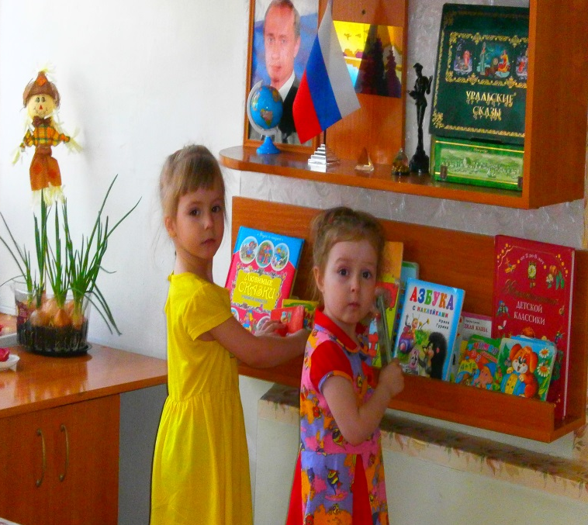
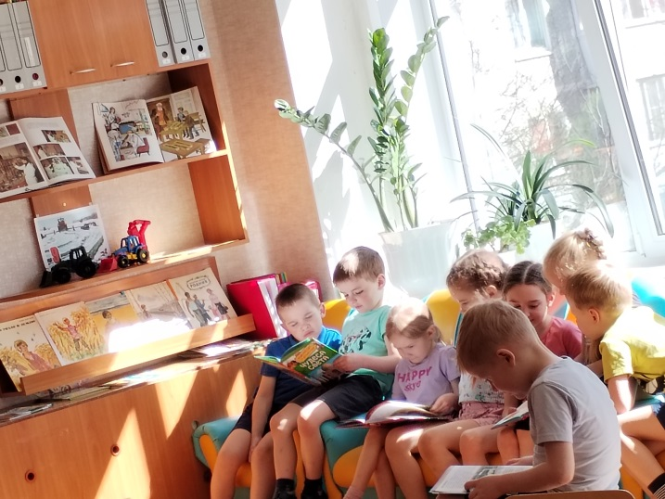
Двое детей посещают детские городские библиотеки и приносят книги для чтения детям.
